INFORME DE FISCALIZACIÓN AMBIENTAL

INSPECCIÓN AMBIENTAL

CH OSORNO

DFZ-2016-2784-XIV-RCA-IA

 | Nombre | Firma
Aprobado | EDUARDO RODRÍGUEZ SEPÚLVEDA
Revisado | JUAN HARRIES MUÑOZ
Elaborado | MAURICIO BENÍTEZ MORALES

Tabla de Contenidos
Tabla de Contenidos 2
1. RESUMEN. 3
2. IDENTIFICACIÓN DEL PROYECTO, INSTALACIÓN, ACTIVIDAD O FUENTE FISCALIZADA 4
2.1. Antecedentes Generales 4
2.2. Ubicación y Layout 5
3. INSTRUMENTOS DE GESTIÓN AMBIENTAL QUE REGULAN LA ACTIVIDAD FISCALIZADA. 7
4. ANTECEDENTES DE LA ACTIVIDAD DE FISCALIZACIÓN. 8
4.1. Motivo de la Actividad de Fiscalización. 8
4.2. Materia Específica Objeto de la Fiscalización Ambiental. 8
4.3. Aspectos relativos a la ejecución de la Inspección Ambiental 8
5. HECHOS CONSTATADOS. 9
6. CONCLUSIONES. 15
7. ANEXOS. 15

RESUMEN.

El presente documento da cuenta de los resultados de la actividad de fiscalización ambiental realizada por la Superintendencia del Medio Ambiente, a la Unidad Fiscalizable denominada “CH Osorno”, desarrollada el día 23 de junio de 2016 (Acta de inspección Ambiental, Anexo 1).

El proyecto Central Hidroeléctrica Osorno fue calificado ambientalmente a través de RCA N° 3744/2009 de la Dirección Ejecutiva de CONAMA, es de propiedad de la Empresa Hidroeléctrica Pilmaiquén, se emplaza en el río Pilmaiquén, que corresponde al límite entre las regiones de Los Lagos y Los Ríos. El proyecto contempla la construcción de una presa, la cual formará un embalse de aproximadamente 18 kilómetros de largo (por el eje del río), el cual se extenderá aproximadamente entre el estero Mencahue y el puente Trafún. Las principales obras del proyecto se concentrarán en la ribera sur del río Pilmaiquén y las aguas turbinadas serán devueltas al mismo río al pie de la presa proyectada. El proyecto es una central hidroeléctrica de 58,2 MW de potencia con una generación de energía media anual aproximada de 349 GWh. La CH Osorno aprovechará las aguas del río Pilmaiquén y tendrá un caudal de diseño de 200 m³/s.

La principal materia ambiental de fiscalización, correspondió a la verificación del estado de ejecución del proyecto, lo anterior, en atención al tiempo transcurrido desde la última inspección realizada al lugar de emplazamiento de la futura CH Osorno, realizada el 11 de julio del año 2014. En tal sentido, se procedió a realizar inspección ambiental al sector de emplazamiento del proyecto (sala de máquinas y muro de presa), por la ribera sur del río Pilmaiquén, comuna de San Pablo, Región de Los Lagos. Además, en la comuna de Rio Bueno, Región de Los Ríos, por la ribera norte del río, se recorrió el sector de Lumaco Bajo, sector por donde se accederá a las obras asociadas a los túneles de desvío.

De la actividad de fiscalización realizada por esta Superintendencia, asociada al aspecto ambiental relevante para el presente caso, del Instrumento de Gestión Ambiental indicado en el punto 3, considerando todos los antecedentes tenidos a la vista y los antecedentes del proceso de evaluación, se concluye que no hay evidencia de obras o acciones que den cuenta del inicio material de la construcción de la Central Hidroeléctrica Osorno.

IDENTIFICACIÓN DEL PROYECTO, INSTALACIÓN, ACTIVIDAD O FUENTE FISCALIZADA

Antecedentes Generales

Identificación de la actividad, instalación, proyecto o fuente fiscalizada:
Central Hidroeléctrica Osorno

Región:  Los Ríos – Los Lagos | Ubicación específica de la actividad, proyecto o fuente fiscalizada:  Cercana a la localidad de Trafún, a unos 23 km al oriente de San Pablo, 30 km al nororiente de Osorno.
Provincias:
Ranco - Osorno
Comunas:
Rio Bueno, San Pablo y Puyehue
Titular de la actividad, instalación, proyecto o fuente fiscalizada:  EMPRESA ELÉCTRICA PILMAIQUÉN S.A. | RUT o RUN:  96.511.810-1
Domicilio titular:  Málaga 50, Of. 21, Las Condes, Santiago | Correo electrónico:  ELECTRICAPILMAIQUEN@EPILMAIQUEN.CL
Domicilio titular:  Málaga 50, Of. 21, Las Condes, Santiago | Teléfono:  56-2-22063133
Identificación del representante legal:  Emilio Covarrubias Noé | RUT o RUN:  7.016.923-1
Domicilio representante legal:  Málaga 50, Of. 21, Las Condes, Santiago | Correo electrónico:  ECOVARRUBIAS@EPILMAIQUEN.CL
Teléfono:
56-2-22063133
Fase de la actividad, proyecto o fuente fiscalizada:
No iniciada la fase de Construcción.

Ubicación y Layout

Figura 1. Mapa de ubicación regional (Fuente: Elaboración propia sobre la base de Google Earth).
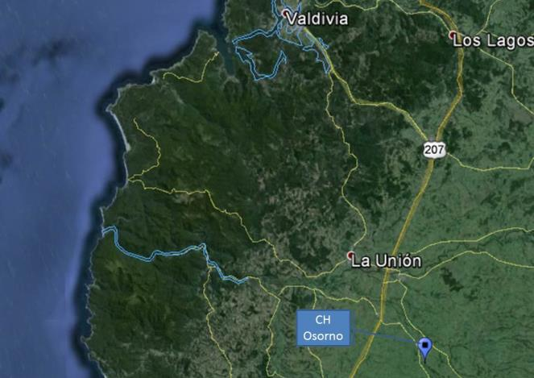
Coordenadas UTM de referencia
Datum: DATUM WGS 84 | Huso:18 | UTM N: 5.515.873 | UTM E: 678.644
Ruta de acceso: El acceso al Proyecto se realiza por la Ruta 5 Sur, saliendo desde Osorno en dirección norte. En el kilómetro 12 se debe tomar el camino U-151 al oriente, luego el camino U-145-T hasta el cruce Quilén y desde ahí tomar el camino público U-11 hacia el sur. Desde Río Bueno, o bien, desde Entre Lagos, se toma la Ruta T-99. La distancia por la Ruta 5 Sur hasta la zona de emplazamiento del proyecto es de 30 km aproximadamente.

Figura 2. Layout del proyecto (Fuente: Extractado del expediente de evaluación ambiental del proyecto, e-seia).

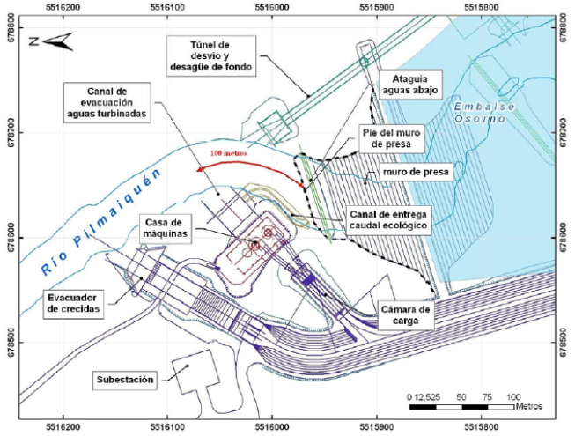

INSTRUMENTOS DE GESTIÓN AMBIENTAL QUE REGULAN LA ACTIVIDAD FISCALIZADA.

Identificación de Instrumentos de Gestión Ambiental que regulan la actividad, proyecto o fuente fiscalizada.
N° | Tipo de instrumento | N°/  Descripción | Fecha | Comisión / Institución | Nombre de la actividad, proyecto o fuente regulada | Comentarios | Instrumento fiscalizado
1 | RCA | 3744 | 2009 | D.E. CONAMA | Central Hidroeléctrica Osorno | No iniciada la fase o etapa de construcción del proyecto. | SI

ANTECEDENTES DE LA ACTIVIDAD DE FISCALIZACIÓN.

Motivo de la Actividad de Fiscalización.

Motivo:  Programada | Descripción del motivo:  Según Resolución Ex. SMA N°1223/2015 que fija Programa y Subprogramas de Fiscalización Ambiental de Resoluciones de Calificación Ambiental para el año 2016.

Materia Específica Objeto de la Fiscalización Ambiental.

- Verificar etapa de ejecución del proyecto.

Aspectos relativos a la ejecución de la Inspección Ambiental

Fecha de realización:  23 de junio de 2016 | Hora de inicio:  11:15 |  | Hora de finalización:  14:00
Fiscalizador encargado de la actividad:  Mauricio Benítez Morales |  |  | Órgano:  SMA
Fiscalizadores participantes:  Eduardo Rodríguez Sepúlveda |  |  | Órgano(s):  SMA
Existió oposición al ingreso: No |  | Existió auxilio de fuerza pública: No
Existió colaboración por parte de los fiscalizados: No aplica |  | Existió trato respetuoso y deferente: No aplica
Entrega de antecedentes solicitados: No aplica |  | Entrega de acta: No (Anexo 1)

HECHOS CONSTATADOS.

Verificar etapa del proyecto.

Número de hecho constatado: 1
Exigencia (s):

Considerando 4, RCA 3744/2009.

Que, según lo establecido en el EIA y sus Adenda, el proyecto “Central Hidroeléctrico Osorno”, tiene por objetivo la construcción de una central hidroeléctrica de 58,2 MW de potencia, del tipo pie de presa, con una generación de energía media anual aproximada de 349 GWh.

Considerando 14, RCA 3744/2009.

Que, con el objeto de dar adecuado seguimiento a la ejecución del Proyecto, el Titular deberá informar a la Comisión Nacional del Medio Ambiente, al menos con una semana de anticipación, el inicio de cada una de las etapas o fases del Proyecto, de acuerdo a lo indicado en la descripción del mismo. Además, deberá colaborar con el desarrollo de las actividades de fiscalización de los órganos de la administración del estado con competencia ambiental en cada una de las fases del Proyecto, permitiendo su acceso a las diferentes partes y componentes, cuando éstos lo soliciten y facilitando la información y documentación que éstos requieran para el buen desempeño de sus funciones.

Hecho(s) constatado(s) durante la inspección:

- Con fecha 23 de junio de 2016, se inspeccionó el sector de emplazamiento de la CH Osorno, constatándose que no se ha dado comienzo a la construcción del proyecto. No hay evidencia de instalación de campamento, movimiento de tierra, corta de vegetación, u otra acción que permita presumir inicio de construcción. Se accedió al sector a través del predio Rol 104-55, de propiedad de la Sra. Gabriela Frohlich Eggers. En síntesis, no hay evidencia de obras o acciones que den cuenta de inicio material de obras de la CH Osorno.

- Sólo se constata placa de cemento de 30 x 30 centímetros, rotulada como “P-01”, la cual coincide con las coordenadas de ubicación de la presa. (misma que se constató en Informe DFZ -2014).

- En el sector de “Lumaco Bajo”, se tomó contacto con don Juan Fernando Becker Henríquez, quien constituyó servidumbre de tránsito en favor de la Empresa Eléctrica Pilmaiquén, para acceder a los terrenos ubicados a orillas del río Pilmaiquén, en la ribera norte. Dicha servidumbre tiene un ancho aproximado de 9 metros, una longitud de 730 metros y se encuentra debidamente cercada.

- Revisado el Sistema de Inspección, la última actualización realizada por el titular corresponde al 12 de febrero de 2014. Respecto de la fase en que se encuentra la actividad, proyecto y fuente fiscalizada, se indica “No iniciada la fase de construcción”.

Registros
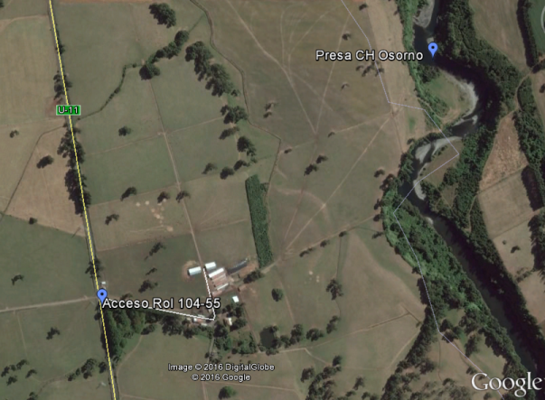

Imagen 1. | Fecha: 23-06-2016
Coordenadas DATUM WGS84 HUSO | Coordenada Norte: 5.515.229 | Coordenada Este: 677.732
Descripción de medio de prueba: En la imagen 1 se puede apreciar el lugar de acceso al predio Rol 104-55, a través del cual se accedió a la ribera sur del río Pilmaiquén, se puede apreciar el futuro punto de emplazamiento del muro de presa del proyecto CH Osorno.

Registros
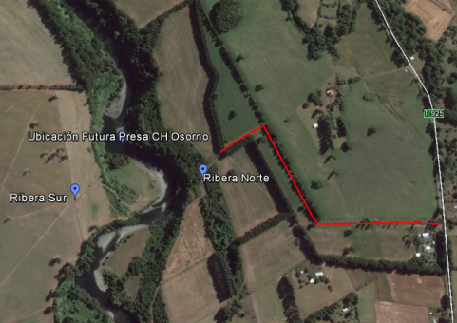

Imagen 2. | Fecha: 23-06-2016
Coordenadas DATUM WGS84 HUSO | Coordenada Norte: 5.515.627 | Coordenada Este: 679.471
Descripción de medio de prueba: En la imagen 2 se describe el trazado de la servidumbre en ribera norte, para acceder a las futuras obras de la CH Osorno.

Registros
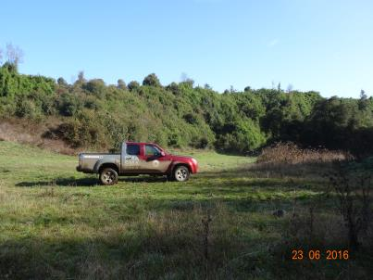 |  |  | 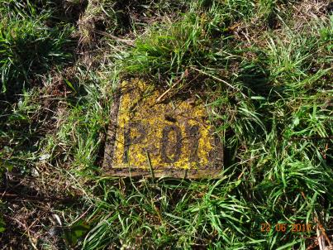
Fotografía 1. | Fecha: 23-06-2016 |  | Fotografía 2 | Fecha: 23-06-2016
Coordenadas DATUM WGS84 HUSO | Coordenada Norte: 5.515.757 | Coordenada Este: 678.753 | Coordenadas DATUM WGS84 HUSO | Coordenada Norte: 5.515.933 | Coordenada Este: 678.603
Descripción medio de prueba: Vista del sector de sector de acceso a ribera sur del río Pilmaiquén, sin obras de ningún tipo. |  |  | Descripción medio de prueba: Placa de cemento de 30 x 30 centímetros, rotulada como “P-01”, la cual coincide con las coordenadas de ubicación de la presa. Denota crecimiento de maleza en relación a registro 2014.

Registros
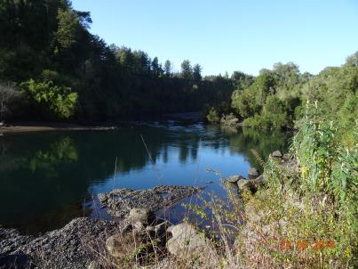 |  |  | 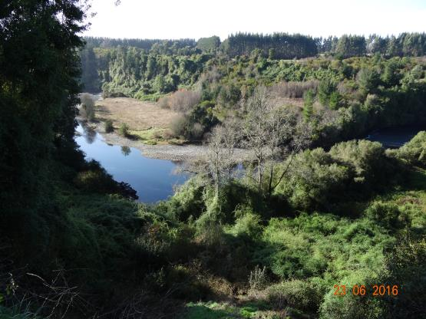
Fotografía 3. | Fecha: 23-06-2016 |  | Fotografía 4. | Fecha: 23-06-2016
Coordenadas DATUM WGS84 HUSO | Coordenada Norte: 5.515.933 | Coordenada Este: 678.603 | Coordenadas DATUM WGS84 HUSO | Coordenada Norte: 5.515.466 | Coordenada Este: 678.504
Descripción medio de prueba: Vista del río Pilmaiquén sin intervención, en el sector donde se emplazará el futuro muro de presa de la CH Osorno. |  |  | Descripción medio de prueba: Vista hacia sector ribera norte, donde se realizarían futuras intervenciones del desvío de cauce, para construcción del muro de presa.

Registros
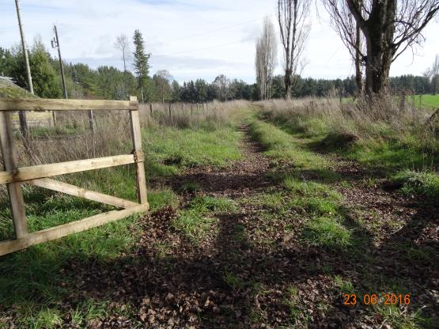 |  |  | 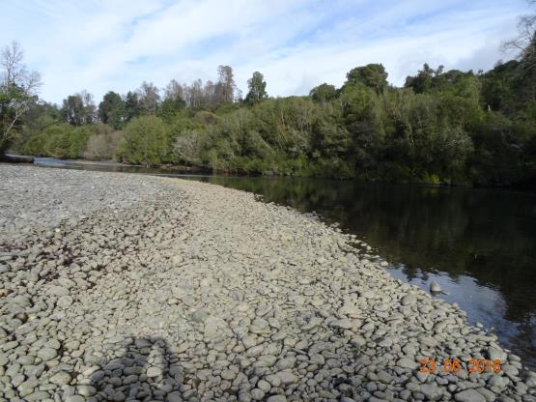
Fotografía 5. | Fecha: 23-06-2016 |  | Fotografía 6. | Fecha: 23-06-2016
Coordenadas DATUM WGS84 HUSO | Coordenada Norte: 5.515.933 | Coordenada Este: 678.603 | Coordenadas DATUM WGS84 HUSO | Coordenada Norte: 5.515.466 | Coordenada Este: 678.504
Descripción medio de prueba: Ruta T-925, sector Lumaco Bajo, servidumbre de paso en propiedad Sr. Becker, para acceder a ribera norte, ancho 9 metros. |  |  | Descripción medio de prueba: Vista ribera norte, sin intervención, sector futuro túnel de desvío.

CONCLUSIONES.

De los resultados de las actividades de fiscalización, asociadas al Instrumento de Gestión Ambiental indicado en el punto 3, se puede indicar que el proyecto o actividad “Central Hidroeléctrica Osorno.”, no ha iniciado su fase de construcción.

ANEXOS.

N° Anexo | Nombre Anexo
1 | Acta de Inspección.

